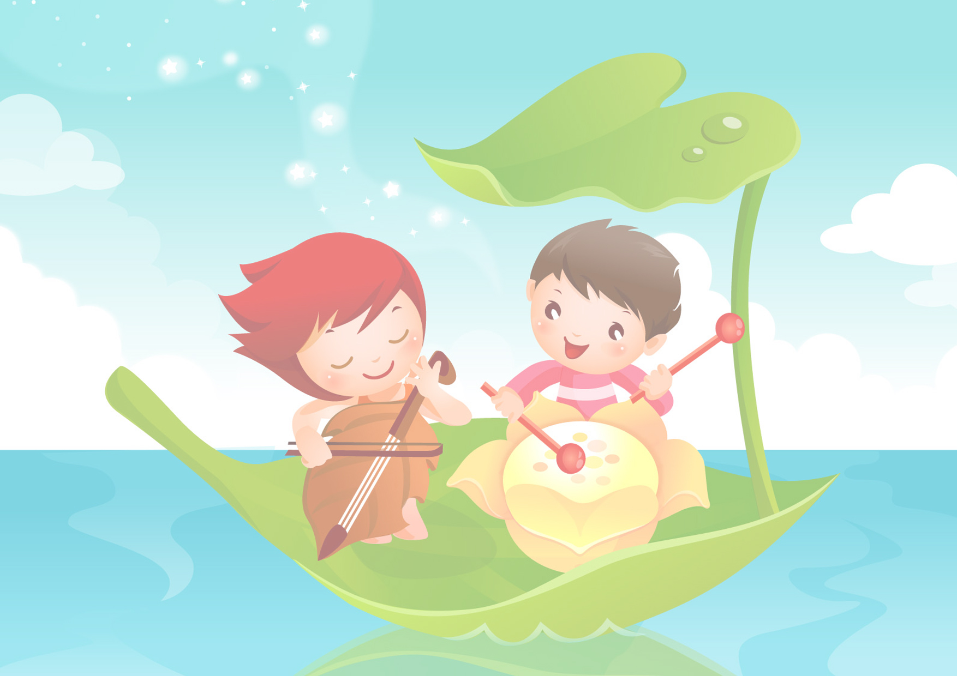

Консультация для родителей
«Пойт е детям перед сном»

«Баю-баюшки-баю, баю милую свою, баю славную свою…» Сколько ласковых слов находит мать, убаюкивая свое дитя. Сколько нежности в пении, обращенном к ребенку! Малыш, слушая колыбельную, успокаивается, затихает, засыпает. Это первая в жизни каждого ребенка музыка. Она воспринимается ребенком с магической силой, потому что исходит от самого родного, самого дорогого существа- матери.
Рим колыбельной песни, обычно соотнесены с ритмом дыхания и сердцебиения матери и ребенка, играет важную роль в их душевном единении. Через колыбельную у ребенка формируется потребность в художественном слое, музыке. В некоторых колыбельных содержаться элементы нравоучений. Для народной культуры характерно стремление дать ребенку основные ценные ориентиры как можно раньше, в прок, задолго до того, как он будет этот мир осваивать сам.

Баю, баюшки-баю,
Не ложися на краю.
Придет серенький волчок
И ухватит за бочок.
И потащит во лесок,
И положит под кусток.

В колыбельных песнях этого типа утверждается высшая ценность занимаемого ребенком места, потому что для полноценного психического развития ребенку важно утвердиться в том, что место, занимаемое его «Я» в этом мире- самое хорошее, его мама- самая лучшая, а дом- самый родной.

Когда ребенок старше, ему поют колыбельные сказочного характера, в текстах которых решаются новые психологические задачи. Во многих песнях перед ребенком разворачивается перспектива его будущей, самостоятельной, взрослой жизни, где он обретет семью, будет работать, и растить собственных детей. Таким образом, колыбельная песня заранее дает ребенку простейшую схему мира, знакомит главными принципами, которыми должен руководствоваться человек, вступая в жизнь.

Но самое главное и важное в колыбельной песне - это сама материнская нежность, любовь, которая придает ребенку уверенность в том, что жизнь хороша, и если станет плохо- ему помогут, его не бросят его близкие. На этом глубинном чувстве защищенности, базового доверия к жизни будет основан потом жизненный оптимизм взрослого, его желание жить на свете вопреки всем невзгодам. Как неоценима важна такая уверенность для ребенка, который войдет в наш сложный, противоречивый и обманчивый мир. Как важна привычка постоянного общения с матерью!

